

**REPÚBLICA DE PANAMÁ**

**MINISTERO DE SEGURIDAD PÚBLICA**

**POLICÍA NACIONAL**

**DIRECCIÓN DE INVESTIGACIÓN JUDICIAL**

**DEPARTAMENTO DE SERVICIO DE APOYO**

**DIVISIÓN DEL GABINETE DE ARCHIVO E IDENTIFICACIÓN PERSONAL**

**A QUIEN CONCIERNE**

Quien suscribe IRVING CASTILLO, Director Nacional de Investigación Judicial de

la Policía Nacional, de acuerdo a lo dispuesto en la Ley No. 69 del 27 de

diciembre del 2007, que dicta medidas sobre el Certificado de Información de

Antecedentes Personales, a solicitud de la parte interesada.

**CERTIFICA**

Que Alexis Javier Ortega Rivera, con cédula de Identificación personal, No. 8-

978-2077

, de acuerdo a los registros de la División de Gabinete de Archivos e

Identificación Personal, no mantiene información de antecedentes personales.

Emitido a los 13 días del mes de enero de 2025.

Atentamente,

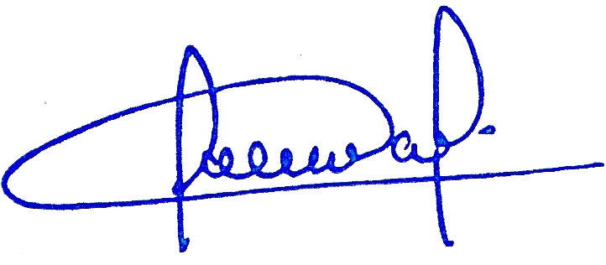

....................................................................................................

Comisionado IRVING CASTILLO

Director Nacional de Investigación Judicial

**Exclusivo para trámites laborales**

**Válido por 30 días.**



|  |
| --- |
|  |
| **Alexis Javier Ortega Rivera**  **Dirección: Panamá Oeste , la Chorrera, la revolución**  **Tel. 6667-1241/ 6238-6724/ 6399-1890.** |  |
| **Licencia tipo (D)** |
| ▼ OBJETIVO **Formar parte de su empresa, en la que pueda poner en práctica todos mis conocimientos, que me brinde la oportunidad de alcanzar todas mis metas y me ofrezca una oportunidad de crecer en el área laboral e intelectual.** ▼ DATOS PERSONALES  * Fecha de Nacimiento: 3 de Enero del 2001 * Cedula 8-978-2077 * Nacionalidad: Panameño * Edad: 24 Años * Estado Civil: Unido  ▼ ESTUDIOS REALIZADOS  * Primaria: Escuela Republica de Costa Rica * Pre- Media: Colegio Moisés Castillo Ocaña (III Año) * Media : Instituto Profesional y Técnico de la Chorrera (XII Año)   (Bachiller en Mecánica Automotriz) |
| ▼ EXPERIENCIA LABORAL  * Taller Rubio Cargo: Mecánico ( 1 año) * Taller y Rastro Jimenéz Cargo: Mecánico – Vendedor (8 meses) * Taller y Rastro Javier Cargo: Mecánico – Vendedor (4 años) |

# ▼ REFERENCIAS

* Javier Consuegra Cel. 6575-9029 (Laboral)
* Ángel Rubio Cel. 6121-0869 (Laboral)